ประมวลภาพโครงการการฝึกอบรมเพิ่มประสิทธิภาพการปฏิบัติงาน การสัมมนา และศึกษาดูงานของคณะผู้บริหาร สมาชิกสภา อบต. “กิจกรรมฝึกอบรมด้านการส่งเสริมคุณธรรม จริยธรรม”
ประจำปี พ.ศ. ๒๕๖๐
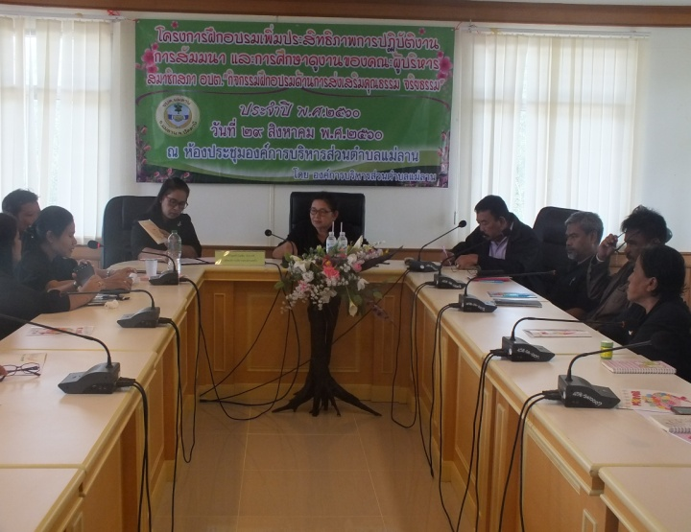
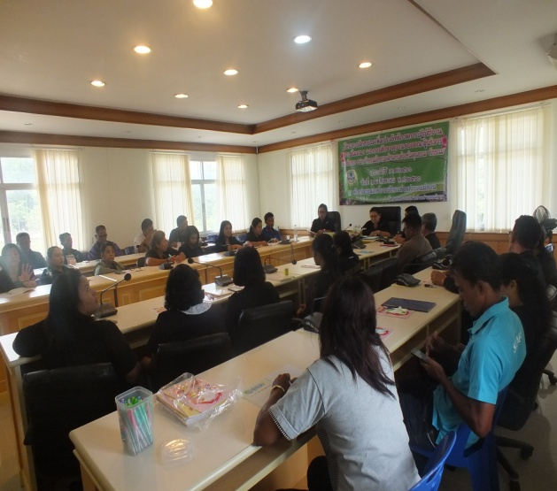
วันที่ ๒๙ สิงหาคม พ.ศ. ๒๕๖๐
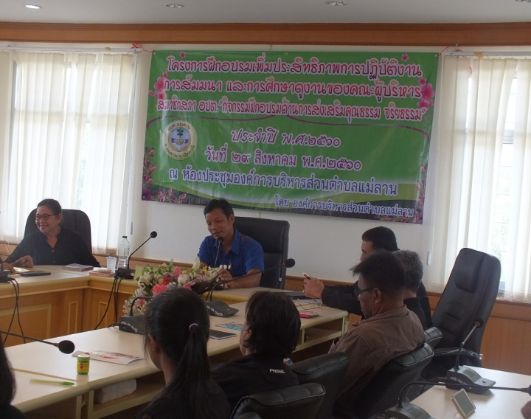
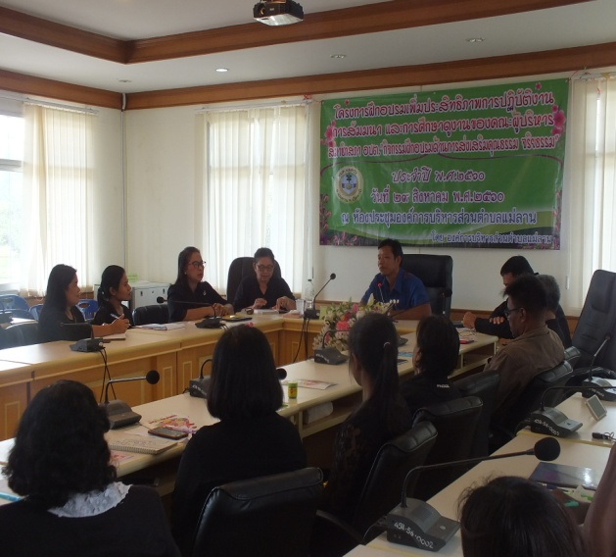

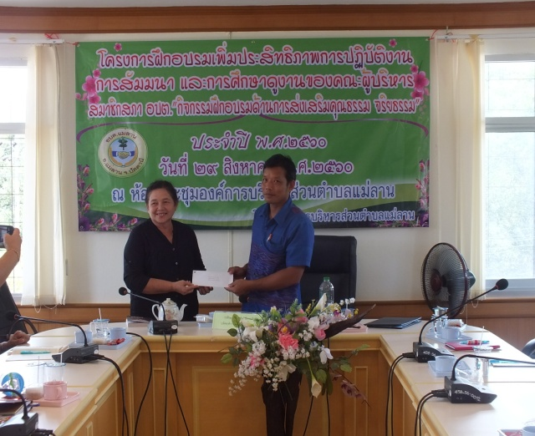
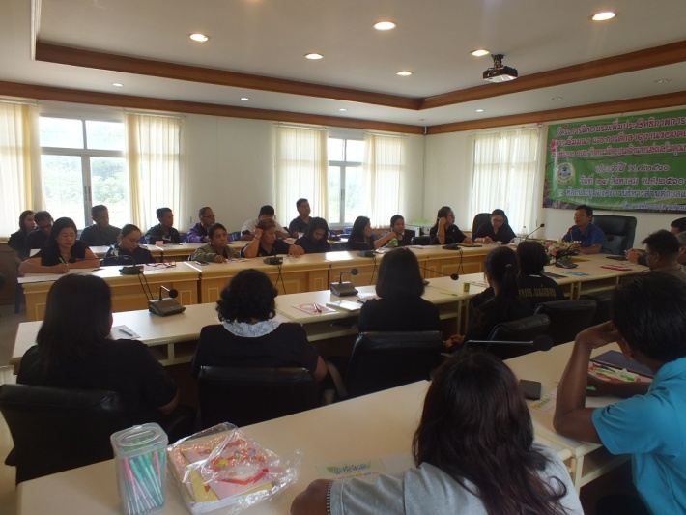

ประมวลภาพโครงการการฝึกอบรมเพิ่มประสิทธิภาพการปฏิบัติงาน การสัมมนา และศึกษาดูงานของคณะผู้บริหาร สมาชิกสภา อบต. “กิจกรรมฝึกอบรมด้านการส่งเสริมคุณธรรม จริยธรรม”
ประจำปี พ.ศ. ๒๕๖๐
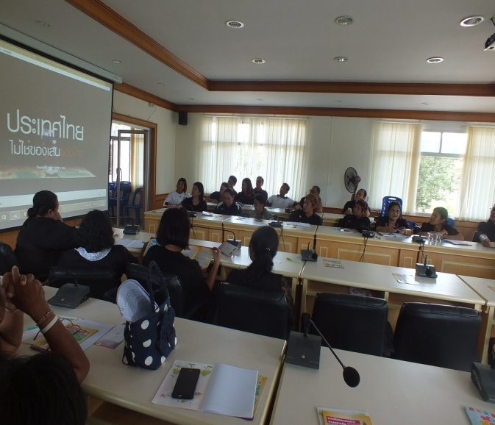
วันที่ ๒๙ สิงหาคม พ.ศ. ๒๕๖๐
